Министерство цифрового развития, связи и   
массовых коммуникаций Российской Федерации

Сибирский государственный университет телекоммуникаций и информатики

# Лабораторно-практическая работа №2

# по дисциплине: «Программирование и обработка графического интерфейса»

# «Работа с базами данных»

**Выполнил**: Сливинский Р.О

**Группа**: ДИМ-35

**Вариант:** 4

**Проверил**: Голованчиков С.А.

Новосибирск, 2025

**Цель работы:**

- получение навыков работы с базами данных на языке C#;

- знакомство с принципами построения SQL-запросов.

**Задание:**

Разработать WPF-приложение с графическим интерфейсом и реализовать следующие функции:

1) ввод данных о студентах: уникальный номер, ФИО, оценка по физике, оценка по математике;

2) добавление данных в базу данных SQLite (далее - БД) через интерфейс приложения;

3) чтение данных из БД и отображение их в окне приложения;

4) редактирование данных в БД через интерфейс приложения;

5) удаление данных из таблиц.

БД должна содержать две таблицы, связанные через уникальный номер:

1. таблица, содержащая уникальный номер и ФИО;

2. таблица, содержащая уникальный номер и оценки.

**Дополнительное задание:** реализовать хранение и редактирование даты рождения студента.

**Описание разработанной программы:**

Программа представляет собой WPF-приложение для управления базой данных студентов с использованием SQLite.

Основные функции:

- Добавление, редактирование, удаление студентов.

- Хранение данных: ФИО, дата рождения, оценки по физике и математике.

- Просмотр списка студентов в табличном виде.

**1. Структура программы**

**1.1. База данных (SQLite)**

Используется две таблицы, связанные по StudentId:

|  |  |
| --- | --- |
| Таблица Students | Таблица Grades |
| Id (PK) | Id(PK) |
| StudentId (уникальный) | StudentId (FK > Students) |
| FullName (текст) | PhysicsGrade (целое) |
| BirthDate (текст, Null) | MathGrade (целое) |

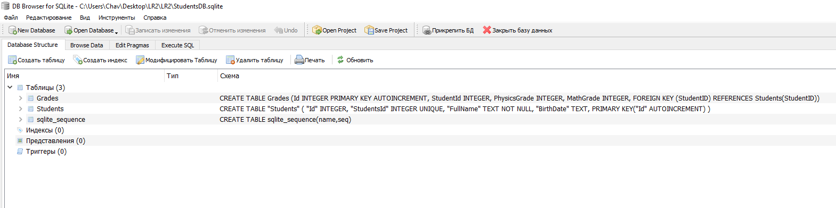

Рис 1. Скриншот структуры БД в DB Browser for SQLite

**2. Алгоритмы работы**

**2.1 Добавление студента (AddStudent)**

**Описание:**

- Открывается окно для ввода данных.

- Данные сохраняются в БД в двух таблицах (Students и Grades) в рамках одной транзакции.

public void AddStudent(int studentId, string fullName, DateTime? birthDate, int physicsGrade, int mathGrade)

{

using (var connection = new SQLiteConnection(_connectionString))

{

connection.Open();

using (var transaction = connection.BeginTransaction())

{

try

{

// 1. Добавляем в таблицу Students

string insertStudent = "INSERT INTO Students (...) VALUES (...)";

// 2. Добавляем в таблицу Grades

string insertGrades = "INSERT INTO Grades (...) VALUES (...)";

transaction.Commit(); // Подтверждаем изменения

}

catch

{

transaction.Rollback(); // Откат при ошибке

throw;

}

}

}

}

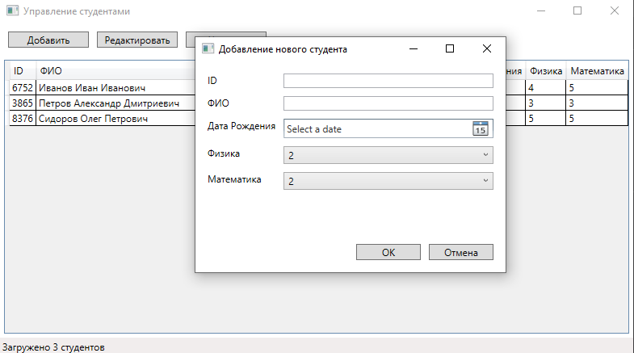

Рис 2. Окно для ввода данных

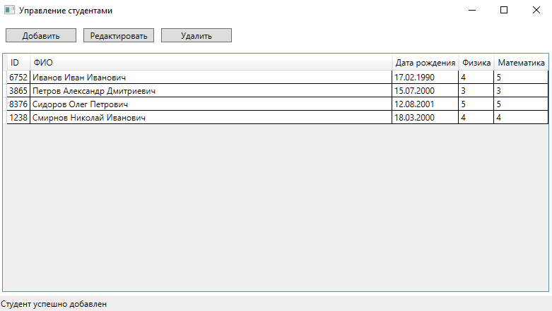

Рис3. Данные студента сохранились в двух таблицах

**2.2 Чтение данных (GetAllStudents)**

**Описание:**

- SQL-запрос с JOIN объединяет данные из двух таблиц.

- Результаты преобразуются в список объектов Student.

public List<Student> GetAllStudents()

{

var students = new List<Student>();

string query = @"

SELECT s.StudentId, s.FullName, s.BirthDate, g.PhysicsGrade, g.MathGrade

FROM Students s

JOIN Grades g ON s.StudentId = g.StudentId";

// ... выполнение запроса и заполнение списка

return students;

}

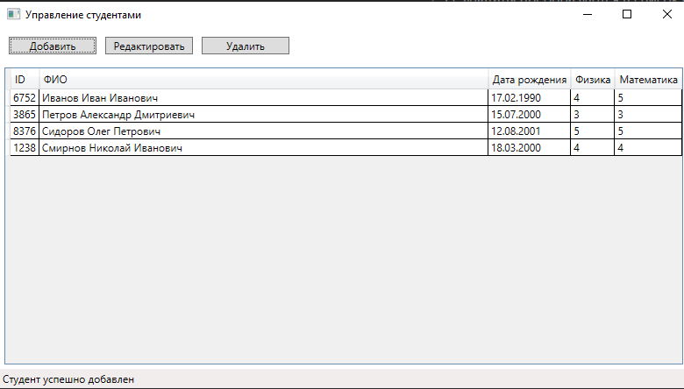

Рис 4. Чтение данных.

**2.3 Удаление студента (DeleteStudent)**

**Описание:**

- Сначала удаляются оценки из Grades (из-за FOREIGN KEY).

- Затем удаляется запись из Students.

public void DeleteStudent(int studentId)

{

// 1. Удаляем из Grades

string deleteGrades = "DELETE FROM Grades WHERE StudentId = @studentId";

// 2. Удаляем из Students

string deleteStudent = "DELETE FROM Students WHERE StudentId = @studentId";

}

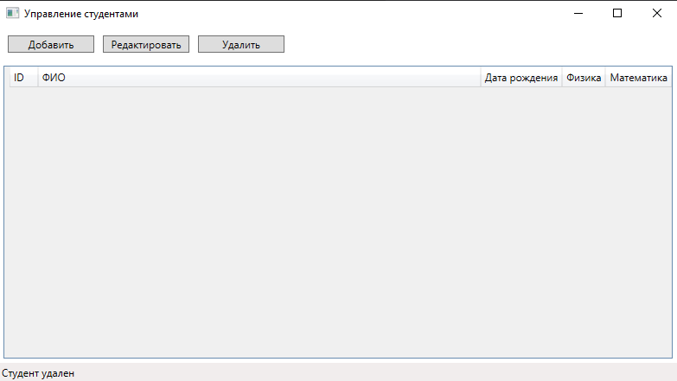

Рис 5. Скриншот после удаления всех студентов

**3. Вывод**

Разработанная программа представляет собой WPF-приложение для управления базой данных студентов, реализующее основные CRUD-операции (добавление, чтение, обновление и удаление записей) с использованием SQLite. Приложение хранит информацию о студентах (ФИО, дата рождения) и их оценках по физике и математике в двух связанных таблицах, обеспечивая целостность данных через транзакции и внешние ключи. Интерфейс включает главное окно с табличным представлением данных и диалоговые окна для редактирования.

Программа демонстрирует:

- Работу с SQLite в C# (CRUD-операции).

- Использование транзакций для целостности данных.

- Связь между таблицами через FOREIGN KEY.